Приложение № 25

к решению

Воронежской городской Думы

от 29.10.2014 № 1622-III

278. Объект культурного наследия «Постоялые дворы: Андриановых, Гончарова, Расторгуева» (г. Воронеж, ул. Фридриха Энгельса, 52)
1. Описание границ территории объекта культурного наследия
От точки 1 до точки 2 граница Объекта проходит по ул. Средне-Московская в юго-восточном направлении вдоль восточного фасада здания Расторгуева. Протяженность границы от точки 1 до точки 2 составляет
19,29 м.
В точке 2 граница Объекта изменяет направление на юго-западное и проходит по ул. Фридриха Энгельса вдоль фасадов зданий Расторгуева, Гончарова и Андриановых до точки 6. Протяженность границ составляет: от точки 2 до точки 3 (фасад здания Расторгуева, южная сторона) -19,08 м; от точки 3 до точки 4 (фасад здания Гончарова) - 46,40 м; от точки 4 до точки 5 (проезд между зданиями Расторгуева и Гончарова) - 3,43 м; от точки 5 до точки 6 (фасад здания Андриановых) - 53,05 м.
В точке 6 граница Объекта изменяет направление на северо-западное и проходит вдоль западной стены здания Андриановых 13,86 м до точки 7.
От точки 7 до точки 8 граница проходит в северо-восточном направлении 8,80 м также вдоль стены здания А.В. Андрианова.
В точке 8 граница поворачивает в северо-западном направлении и проходит вдоль стены Андриановых 5,51 м до точки 9.
От точки 9 до точки 26 граница проходит в северо-восточном направлении по дворовой территории Объекта, вдоль хозяйственных построек, являющихся пристройками к Объекту.
2. Схема границ территории объекта культурного наследия
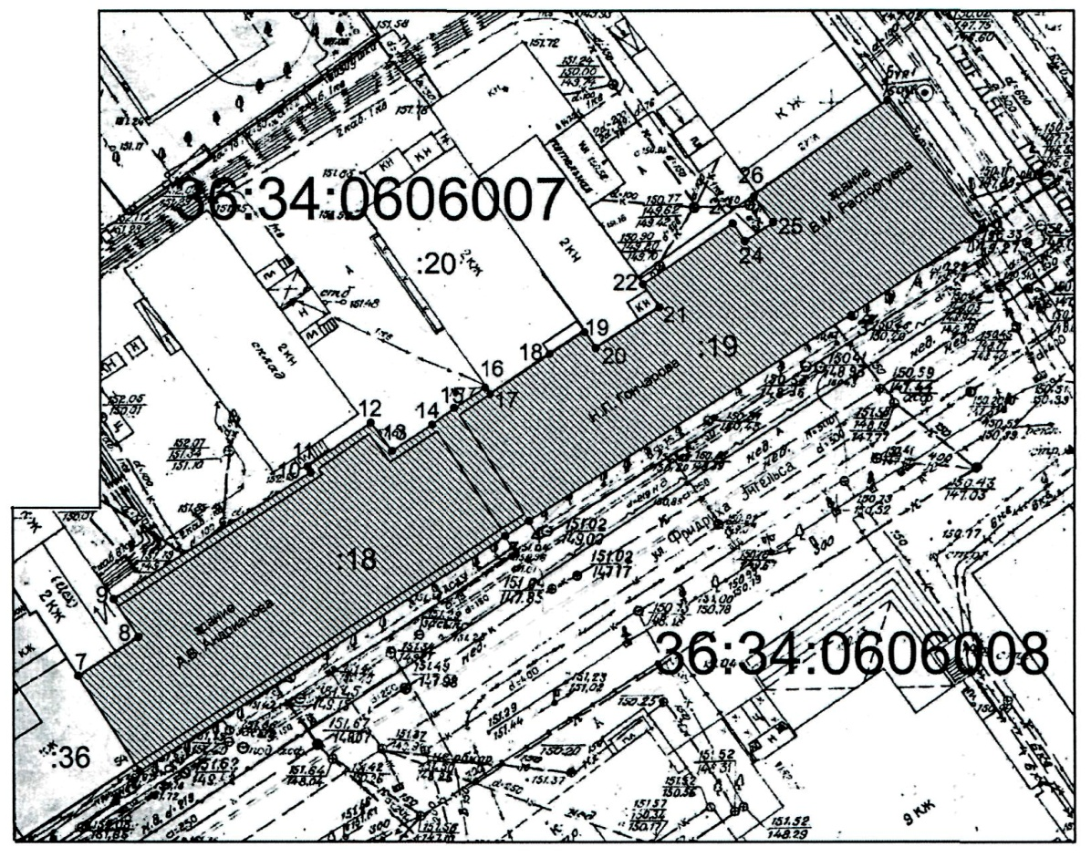

3. Координаты поворотных точек границ территории объекта культурного наследия
Геоданные на земельный участок площадью S = 2112 кв.м
Обозначение (номер) характерной точки | Координаты характерных точек в географической системы координат |  | Координаты характерных точек в местной системе координат (МСК-36)
Обозначение (номер) характерной точки | Северной широты | Восточной долготы | X | Y
1 | 51°39'55.23625 | 39°11'57.96634 | 5713552,47 | 3299659,16
2 | 51°39'54.72762 | 39°11'58.54837 | 5713536,86 | 3299670,50
3 | 51°39'54.38904 | 39°11'57.71832 | 5713526,24 | 3299654,65
4 | 51°39'53.58087 | 39°11'55.68364 | 5713500,88 | 3299615,79
5 | 51°39'53.52160 | 39°11'55.53285 | 5713499,02 | 3299612,91
6 | 51°39'52.60066 | 39°11'53.20348 | 5713470,12 | 3299568,42
7 | 51°39'52.98091 | 39°11'52.82182 | 5713481,80 | 3299560,97
8 | 51°39'53.13453 | 39°11'53.20719 | 5713486,62 | 3299568,33
9 | 51°39'53.28400 | 39°11'53.05084 | 5713491,21 | 3299565,28
10 | 51°39'53.78018 | 39°11'54.30169 | 5713506,78 | 3299589,17
11 | 51°39'53.80330 | 39°11'54.27760 | 5713507,49 | 3299588,70
12 | 51°39'53.97493 | 39°11'54.68094 | 5713512,87 | 3299596,40
13 | 51°39'53.86153 | 39°11'54.81236 | 5713509,39 | 3299598,96
14 | 51°39'53.96351 | 39°11'55.06840 | 5713512,59 | 3299603,85
15 | 51°39'54.03189 | 39°11'55.20996 | 5713514,73 | 3299606,55
16 | 51°39'54.11447 | 39°11'55.41159 | 5713517,32 | 3299610,40
17 | 51°39'54.08712 | 39°11'55.43925 | 5713516,48 | 3299610,94
18 | 51°39'54.24527 | 39°11'55.82418 | 5713521,44 | 3299618,29
19 | 51°39'54.33195 | 39°11'56.04199 | 5713524,16 | 3299622,45
20 | 51°39'54.26648 | 39°11'56.11329 | 5713522,15 | 3299623,84
21 | 51°39'54.42579 | 39°11'56.51956 | 5713527,15 | 3299631,60
22 | 51°39'54.51896 | 39°11'56.41645 | 5713530,01 | 3299629,59
23 | 51°39'54.75753 | 39°11'56.98527 | 5713537,49 | 3299640,45
24 | 51°39'54.68620 | 39°11'57.06116 | 5713535,30 | 3299641,93
25 | 51°39'54.75824 | 39°11'57.23920 | 5713537,56 | 3299645,33
26 | 51°39'54.86546 | 39°11'57.11341 | 5713540,85 | 3299642,88

Глава городского округа Председатель Воронежской
город Воронеж городской Думы
А.В.Гусев В.Ф.Ходырев

